附件2

广东省充电桩在线监测平台运营商数据

接入流程

【计量机构】提供运营商对接流程和接口文档
- 在网址（http://ubattery.cn:19092/#/）提交运营商注册申请
- 联系对接人员审批
- 审批通过后，登录系统，获取接入服务地址和密钥信息，推送数据至测试接入服务地址，完成测试报告
- 测试通过后，联系对接人员核查测试情况
- 对接人员确认测试通过后，提供正式接入服务地址
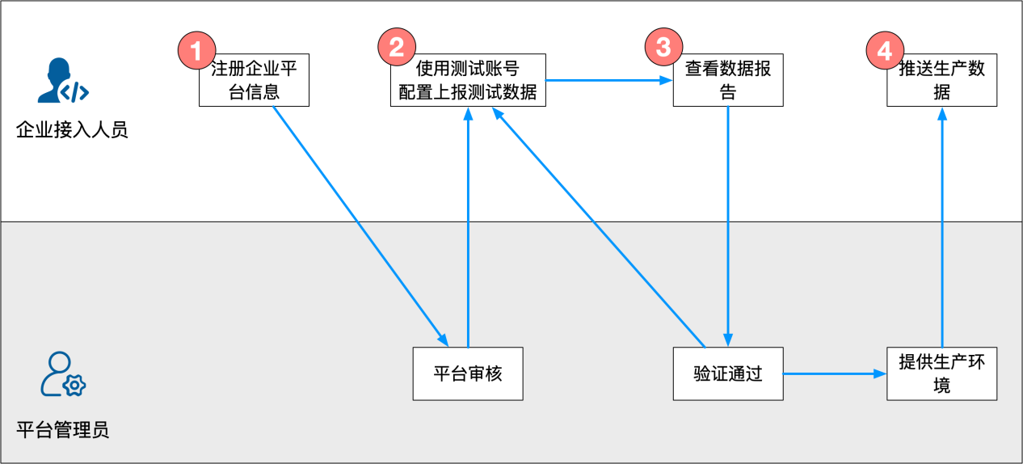

提供接口文档《充电桩强检平台在线计量大数据平台-接口文档（广东省院）V1.4.pdf》

【运营商】提交注册申请
充电桩运营企业提交注册申请后，联系计量机构对接人员审批
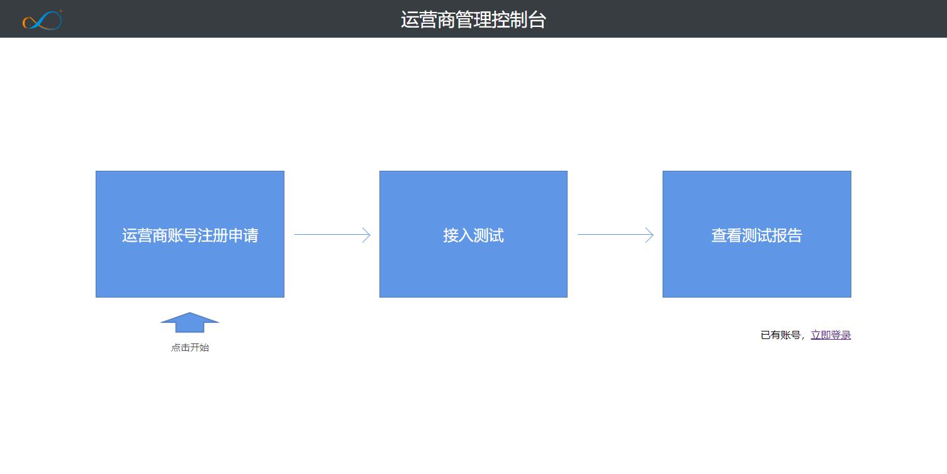
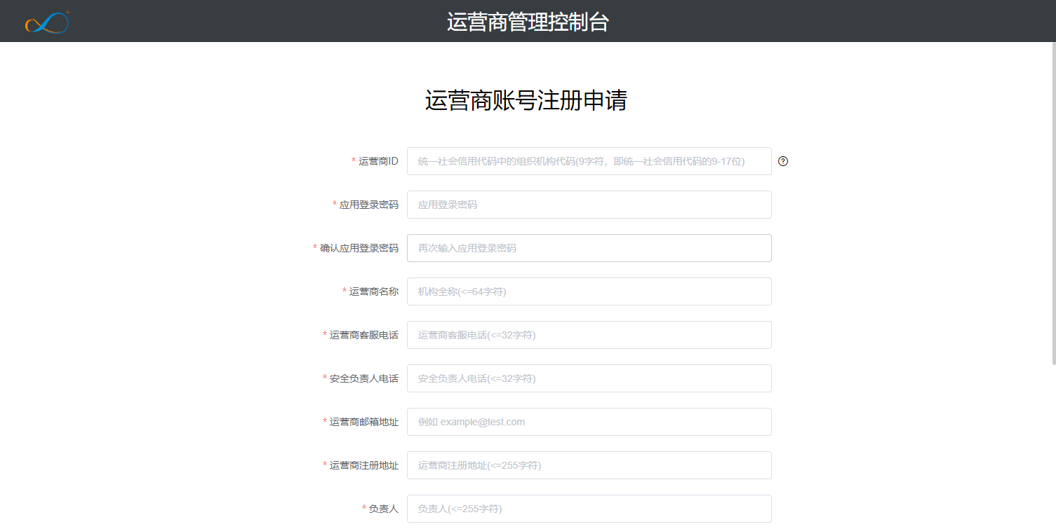

【计量机构】审批企业注册申请
联系计量机构对接人员审批
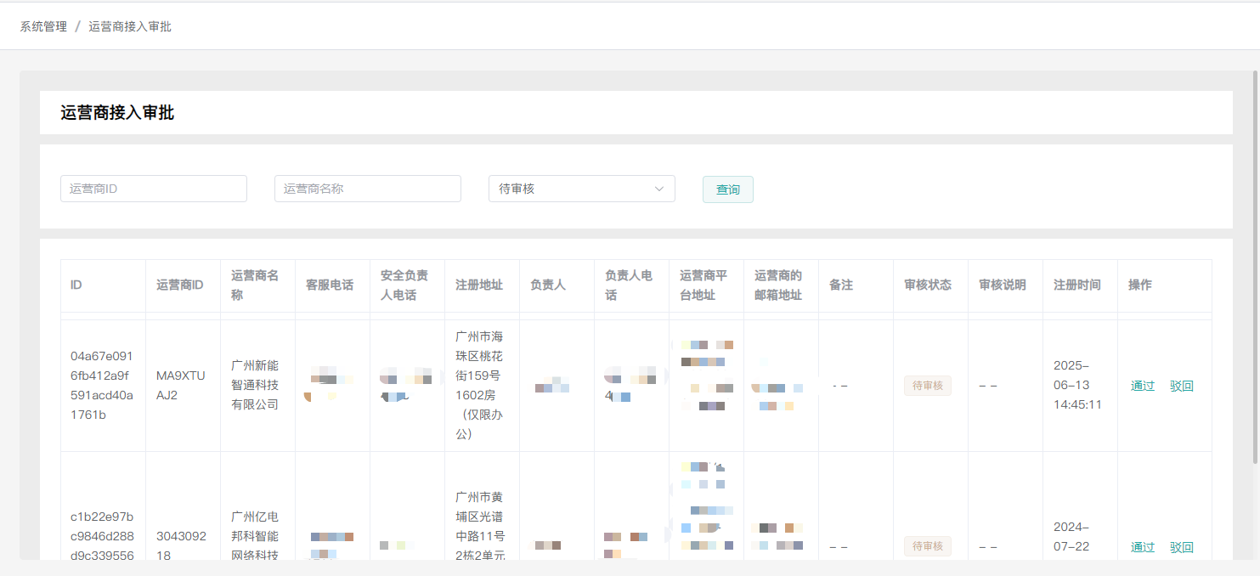

【运营商】登录系统，获取测试环境账号密钥信息
审批通过后，登录系统（http://ubattery.cn:19092/#/），获取测试接入服务地址和账号密钥信息
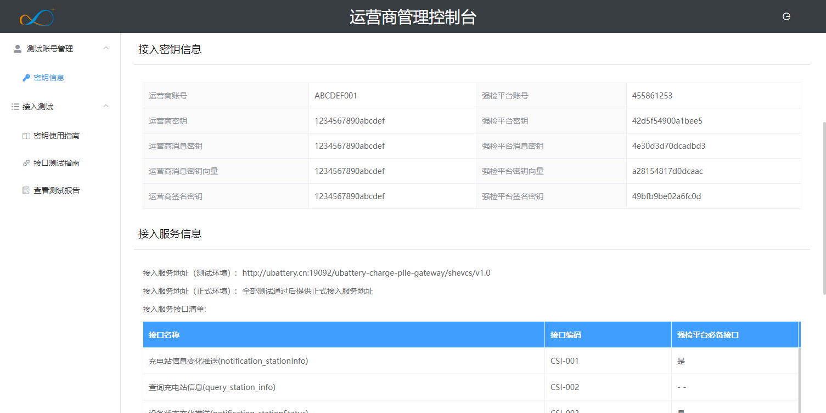

【运营商】安排充电平台技术人员开发、联调测试接口
平台技术人员详细阅读接口文档《充电桩强检平台在线计量大数据平台-接口文档（广东省院）V1.4.pdf》，完成以下5个接口联调测试：
- 充电站信息变化推送(notification_stationInfo)
- 设备状态变化推送(notification_stationStatus)
- 过程信息推送(notification_bmsInfo)
- 贸易订单信息推送(notification_chargeOrderInfo)
- 原桩电表信息推送(notification_connectMeterStatusInfo)
5个接口联调测试通过后，联系计量机构对接人员核查测试情况

【计量机构】核查测试情况
测试通过，提供生产接入地址；
测试未通过，继续接口联调测试；
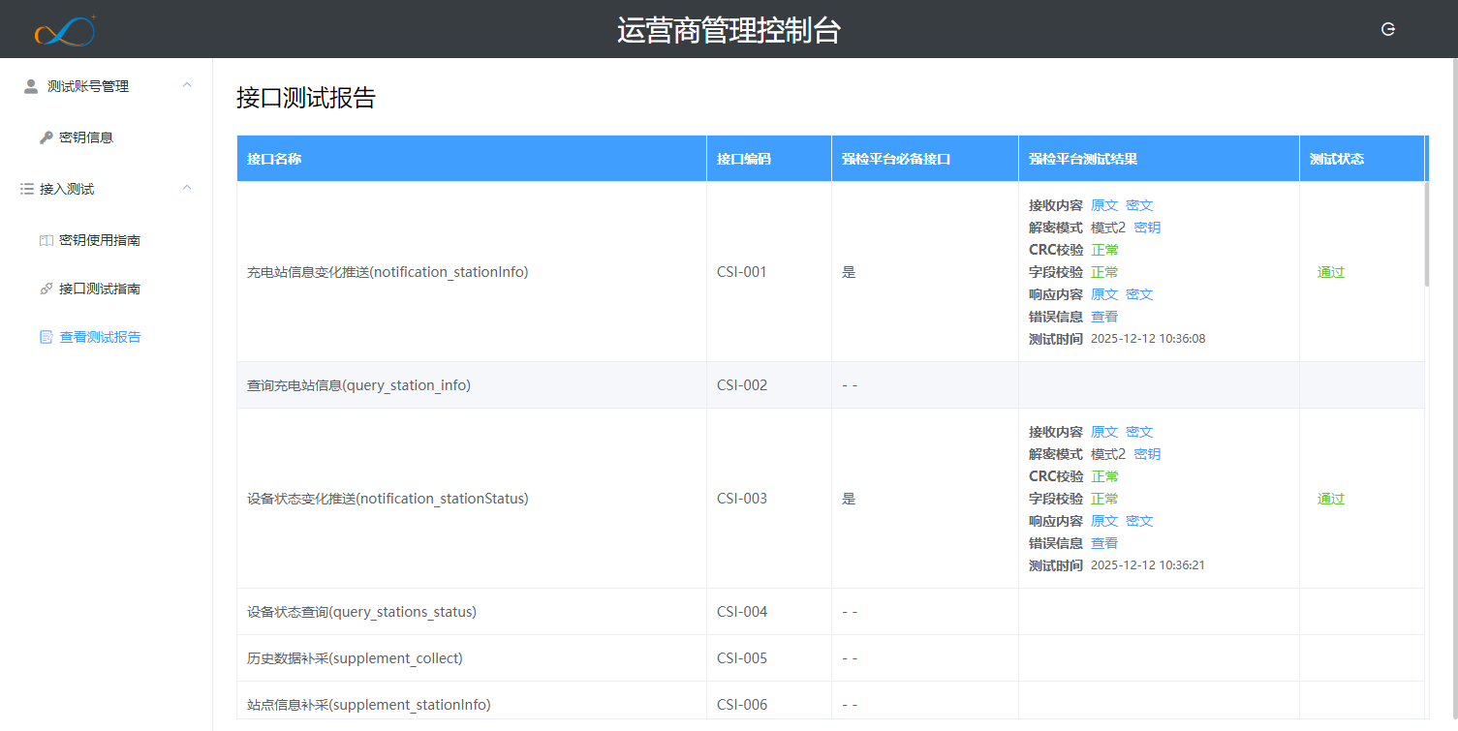

【运营商】发版上线，接入生产环境
- 根据计量机构提供的接入生产环境地址和账号密钥信息，正式发版上线生产环境
- 完成推送后，联系计量机构对接人员核查数据情况

【计量机构】核查生产数据情况

【运营商】修复数据问题直到符合要求

